OA 18 | - Ordena del más corto al más largo.  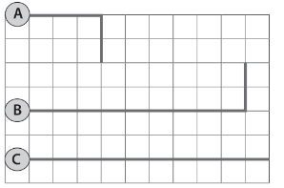   | 1° Básico  Tomo 2  Capítulo 14  Longitud

